CONSTRUÇÃO DE CONCEITOS MATEMÁTICOA NO ENSINO TÉCNICO PARA JOVENS E ADULTOS – UMA EXPERIÊNCIA NO CEFETES

Rony Cláudio de Oliveira Freitas
Centro Federal de Educação Tecnológica do Espírito Santo (CEFETES)
ronyfreitas@cefetes.br

- Introdução
O convite, em 2004, para compor a equipe responsável pela elaboração do material didático que seria utilizado pelos alunos no PROJOVEM abriu uma nova perspectiva de ação em minha carreira docente. Esse trabalho, voltado para atender jovens de 18 a 25 anos, trouxe possibilidades de debates multidisciplinares, já que, além e concluir o ensino fundamental, os jovens são levados a participarem de projetos sociais e a terem uma formação profissional. Esse trabalho possibilitou a reunião de vários elementos: o trabalho com jovens de realidades diferentes espalhados pelo Brasil, a utilização da metodologia da resolução de problemas, o uso da calculadora na aprendizagem da Matemática, a possibilidade de trabalhos interdisciplinares e a preparação para a vida e para o trabalho.
No ano de 2005 ingressei no CEFETES (Centro Federal de Educação Tecnológica do Espírito Santo) como professor efetivo. Ao iniciar meu trabalho, nessa nova etapa de minha vida profissional, deparei-me com o EMJAT (Ensino Médio para Jovens e Adultos Trabalhadores) e comecei a enfrentar demandas que, apesar de certa proximidade com o trabalho desenvolvido no PROJOVEM, eram novas para mim. Essas demandas passaram a ficar mais evidentes a partir da mudança de concepções impostas para o curso. A proposta, que anteriormente era de fazer o ensino médio para depois ingressar em um curso técnico, passa a ter o formato de ensino médio integrado a um curso técnico – previamente escolhido no ato da inscrição do futuro aluno no processo seletivo.
Essa nova proposta levou à necessidade de uma estruturação curricular e metodológica para esta modalidade, pois, agora, além de atender às demandas, ainda pouco conhecidas, do público jovem e adulto ingressante na instituição, há a exigência de uma formação matemática mínima para atender ao curso e a um mercado de trabalho que não fará distinção entre um profissional jovem ou adulto, mas de sua competência.
Essa demanda, ainda não muito explorada, é o que motivou esta experiência que caminha no sentido de ressignificar a experiência escolar a partir de: um resgate da história da Educação Matemática de Jovens e Adultos, observações quanto a Educação Matemática em Escolas Técnicas, uso de metodologias educacionais, confecção de material didático e de uma estruturação de currículo, que possam atender à diversidade existente na formação do jovem ou adulto trabalhador.

- Histórico sobre a educação de jovens e adultos no Brasil
Não há a intenção aqui de tentar fazer um levantamento histórico formal da educação de jovens e adultos no Brasil. Isso, aliás, poderia levar a conclusões inadequadas, devido a diversidade de abordagens e metodologias empregadas ao longo dos anos. Segundo Haddad e Di Pierro (2000, p. 108), muitos desses processos se desenvolveram de modo mais ou menos sistemático fora de ambientes escolares. Portanto, nesta oportunidade, nos ateremos a cinstituir um panorama histórico focado em considerações de natureza político educativa.
Pode-se dizer que as origens da educação de jovens e adultos começam com os jesuítas que, com a preocupação de difundir o evangelho, ensinavam alguns ofícios necessários ao funcionamento da economia do período colonial do Brasil. Após a sua saída, a EJA volta a ser relatada apenas no período do império. No aspecto legal ela aparece inicialmente na primeira constituição brasileira, de 1824, que garantia “instrução primária e gratuita para todos os cidadãos”, conseqüentemente, também para os adultos. No entanto, apesar de um direito legal adquirido, não ocorreram ações práticas que pudessem justificar a exigência constitucional.
Com a constituição de 1891 a responsabilidade pela educação é delegada às províncias e municípios e, com isso, há a exclusão da população de adultos analfabetos – grande parte do contingente populacional – dos processos eleitorais. Isso, de certa forma, mostrava a dificuldade em solucionar um problema grave, “o censo de 1920, realizado 30 anos após o estabelecimento da república no país, indicou que 72% da população acima de cinco anos permanecia analfabeta (Di Pierro, 2000, p. 110).” Nessa época, movimentos sociais exigem políticas educacionais específicas para a educação de jovens e adultos, porém, essa educação passa a ser um problema de política nacional apenas no final da década de 1940, cujas condições foram estabelecidas no Plano Nacional de Educação, previsto na constituição de 1934, que incluía o ensino primário integral gratuito, de freqüência obrigatória, extensivo aos adultos.
Sob influência da UNESCO, foi instalado, 1947, o Serviço de Educação de Adultos (SEA) como serviço especial do Departamento Nacional de Educação do Ministério da Educação e Saúde, que tinha por finalidade a reorientação e coordenação geral dos trabalhos dos planos anuais do ensino supletivo para adolescentes e adultos analfabetos. “Os esforços empreendidos durante as décadas de 1940 e 1950 fizeram cair os índices de analfabetismo das pessoas acima de cinco anos de idade para 46,7% no ano de 1960” (Haddad e Di Pierro, 2000, p. 111). Esses números, no entanto, ainda não garantiam níveis compatíveis com o que ocorria com países do primeiro mundo e mesmo com alguns países vizinhos.
Diante de mudanças políticas importantes e significativas, de 1959 até 1964 ocorrem vários acontecimentos, campanhas e programas no campo da educação de jovens e adultos. É nesse momento que começam a ser evidenciadas as exigências de um tratamento específico que levassem a metodologias eficazes na formação de jovens e adultos. O golpe militar de 1964 encerrou vários programas que vinham realizando um trabalho com resultados interessantes, entretanto o movimento não se encerraria. Diversas práticas educativas sob a denominação “educação popular” retomavam os interesses populares. Oficialmente surgiu a Ação Básica Cristã (ABC) de interesse do regime militar que, criticada, se extinguiu entre os anos 1970 e 1071.
Não podendo ser abandonado por um país que ainda amargava baixos índices de escolarização a educação de jovens e adultos volta com o MOBRAL – Movimento Brasileiro de Alfabetização, em 1967 e como a implantação do Ensino Supletivo, em 1971. A atuação do MOBRAL inicialmente começa com o Programa de Alfabetização e o Programa de Educação Integrada. Posteriormente firmou alguns convênios, entre eles, com o Serviço de Radiodifusão Educativa do Ministério de Educação e Cultura, através do Projeto Minerva. Com o tempo passa a ser criticado, principalmente pelo pouco tempo destinado à alfabetização e pelos critérios utilizados na verificação da aprendizagem, ficando novamente claro os fracassos nos objetivos iniciais de superar o analfabetismo no Brasil.
Visando complementar o suposto êxito do MOBRAL, que diziam estar vencendo o analfabetismo no Brasil, surge a Lei de Diretrizes e Bases da Educação Nacional 5.692 de 11 de agosto de 1971 para regulamentar o Ensino Supletivo que se firmou, por força de lei, com a imposição de regulamentações aos Conselhos Estaduais de Educação e, em 1985 o MOBRAL foi substituído pela Fundação Nacional para Educação de Jovens e Adultos – Educar.
Mudanças substanciais só voltam a ocorrer com a nova LDB 9.394 de 1996. Com ela, porém, a seção dedicada à educação básica de jovens e adultos resultou curta e pouco inovadora. Em 1996 o MEC lança o Programa Alfabetização Solidária (PAS), destinado prioritariamente ao público juvenil e aos municípios e periferias urbanas em que se encontram os índices mais elevados de analfabetismo do país e consistia na alfabetização inicial com apenas cinco meses de duração. O programa, segundo sua coordenação, chegou a 866 municípios e atendeu 776 mil alunos, com resultados contestáveis.
Em 1998, o MEC lança um Projeto de Plano Nacional de Educação, conforme previsão da LDB, que previa a elaboração pelo executivo de planos plurianuais de educação. Ao mesmo tempo, a sociedade organizada lança o que chamaram “PNE da sociedade brasileira”. Os dois planos convertidos em projetos de lei, apresentavam propostas para a educação de jovens e adultos que, apesar de divergirem quanto a metas quantitativas e financiamentos, não eram muito diferentes.
Mais recentemente, em 2005, o Governo Federal lança O Programa Nacional de Inclusão de Jovens: Educação, Qualificação e Ação Comunitária _ ProJovem _ como componente estratégico da Política Nacional de Juventude, sob a coordenação da Secretaria-Geral da Presidência da República em parceria com o Ministério da Educação, o Ministério do Trabalho e Emprego e o Ministério do Desenvolvimento Social e Combate à Fome. Os objetivos do programa são: a elevação da escolaridade, a qualificação profissional e a participação comunitária de jovens com perfil específico, residentes em todas as capitais e no Distrito Federal, que devem, ao final do curso de doze meses ininterruptos, obter o certificado de conclusão do ensino fundamental e o certificado de qualificação profissional em nível de formação inicial.
Percebe-se, com esse programa, uma preocupação do Governo Federal em uma formação completa, com uma perspectiva de cooperação interdisciplinar, voltada para o desenvolvimento de saberes, conhecimentos, competências e valores de solidariedade e cooperação, contemporâneos do século XXI. No entanto, em nosso contexto social, há duas questões a serem levantadas: a limitação no atendimento do programa em relação à idade, atendendo somente jovens de até 24 anos e a limitação em relação à escolaridade, oferecida apenas no ensino fundamental.
Em junho de 2005, o Governo Federal institui, pelo decreto nº 5.478 de junho de 2005, no âmbito das instituições federais de educação tecnológica, o Programa de Integração da Educação Profissional ao Ensino Médio na Modalidade de Educação de Jovens e Adultos, visando fornecer uma formação inicial e continuada de trabalhadores, bem como educação profissional técnica de nível médio.
Em 13 de julho de 2006, com o decreto nº 5.840 há a expansão para toda a Educação Básica, além de dar outras providências. Com esse último decreto o Governo Federal torna obrigatória a inclusão do PROEJA nas instituições federais de educação, exigindo a implantação dos cursos e programas regulares até o ano de 2007, com disponibilização em 2006, de no mínimo dez por cento do total das vagas de ingresso da instituição, ampliando essa oferta a partir do ano de 2007, incluída no plano de desenvolvimento institucional da instituição federal de ensino.
- Situações a considerar
Vários são os motivos que levam pessoas com idades mais avançadas a voltarem para a escola. A maioria delas vê esse retorno como uma forma de solução para alguns de seus problemas. Algumas buscam apenas um reposicionamento social, outras – que creio ser a maioria – buscam uma recolocação no mercado de trabalho. Só para se ter idéia da necessidade dessa recolocação no mercado de trabalho, pesquisas recentes apontam para uma disparidade relacionada à renda entre os jovens no Brasil: em 2002 o Censo e PNAD do IBGE (Elaboração IPEA) indicavam que a maioria (58,7%) vivia em famílias que tinham uma renda per capita menor do que 1 salário mínimo (dentre esses encontramos 12,2% (4,2 milhões) em famílias com renda per capita de até ¼ do salário mínimo). Apenas 41,3% (14,1milhões) viviam em famílias com renda per capita acima de um salário mínimo.
Essas pessoas tiveram acesso restrito à educação de qualidade, frágeis condições para a permanência nos sistemas escolares e inadequação da qualificação para o mundo do trabalho. São pessoas marcadas pela exclusão social, que trazem consigo histórias e culturas próprias. Arroyo (2005) afirma que jovens que retornam à escola são, na maioria da vezes,
evadidos ou excluídos da escola, antes do que portadores de trajetórias escolares truncadas, eles e elas carregam trajetórias perversas de exclusão social, vivenciam trajetórias de negação dos direitos mais básicos à vida, ao afeto, à alimentação, à moradia, ao trabalho e à sobrevivência. Negação até ao direito de ser jovem. As trajetórias truncadas se tornam mais perversas porque se misturam com essas trajetórias humanas. Se reforçam mutuamente. A EJA como política pública adquire uma nova configuração quando equacionada na abrangência das políticas públicas que vêm sendo exigidas por essa juventude (Arroyo, 2005, apud Soares, Giovanetti e Gomes, 2005, p. 24).

Com a instituição do decreto nº 5.478 de junho de 2005, complementado pelo decreto nº 5.840 abrem-se novas possibilidades para o jovem e adulto trabalhador. Com eles há, agora, uma exigência para a formação de cursos especificamente preparados para esse público. Várias instituições começam, ainda sem saber qual o melhor caminho, a criar cursos nas mais variadas áreas de trabalho. O CEFETES, que já trabalhava com o EMJAT, precisou apenas adequar-se a algumas mudanças impostas.
Porém, para resolver efetivamente as questões colocadas, é necessário ter clareza quanto às concepções que fundamentam essencialmente um Projeto Pedagógico como o requerido para o trabalho com jovens e adultos, que atendam à demanda do público a ser atendido, seja ele o jovem e adulto, a sociedade ou o mercado de trabalho.

- A Experiência
No período 2006/1 foram iniciadas 5 turmas de EMJAT no CEFETES, sendo elas, já inseridas dentro da proposta de formação técnica, Geomática, Automação, Transportes, Construção Civil e Mecânica.
Inicialmente foi feita uma discussão entre nós professores, que atuaríamos nessa modalidade, a fim de se delimitar os conteúdos de Matemática a serem trabalhados em cada módulo. Por opção das coordenações técnicas, cada curso foi separado em 4 semestres com disciplinas básicas do ensino médio e 4 semestres com disciplinas profissionalizantes. Sendo assim, tivemos que condensar 3 anos de ensino médio em 2 e ainda considerar a retomada de conceitos do Ensino Fundamental, esquecidos ou não construídos pelos alunos.
Partimos para uma seleção de conteúdos que privilegiassem conceitos, procedimentos e atitudes, com uma abordagem intradisciplinar, entre as várias áreas da matemática, interdisciplinar, entre as várias disciplinas e contextualizada, privilegiando a aprendizagem significativa, na tentativa de valorizar aquilo que o aluno traz como conhecimento prévio, nos apoiando na teoria de Ausubel que define aprendizagem significativa como
[...] um processo por meio do qual uma nova informação se relaciona, de maneira substantiva (não literal) e não–arbitrária, a um aspecto relevante da estrutura cognitiva do indivíduo. Isto é, nesse processo, a nova informação interage com uma estrutura de conhecimento específica, a qual Ausubel chama de ”conceito subsunçor“ ou, simplesmente subsunçor, existente na estrutura cognitiva de quem aprende. (MOREIRA, 1990, p.11).
A modalidade anterior de ensino de jovens e adultos do CEFETES consistia em uma formação básica de 2 anos, nos quais haveria a conclusão do ensino médio com a opção de entrada em um curso técnico após esse período. A opção metodológica era a Pedagogia de Projetos e dividia o trabalho em 4 grandes temas, um por semestre: O ser humano inserido na Família e na Comunidade, O ser humano inserido na Sociedade Global, O ser humano inserido no Trabalho, O ser humano inserido na Ciência e na Tecnologia.
Ao construir o atual projeto nos preocupamos em manter os temas geradores de cada módulo, como constava do projeto original. Para o primeiro módulo, a estrutura ficou assim:

Módulo I
O ser humano inserido na Família e na Comunidade
Eixo estruturante
As relações familiares e as práticas de ocupação do espaço urbano conhecendo sua comunidade e enxergando a cidade de forma globalizada. Reposicionamento diante das dinâmicas urbanas de inclusão e exclusão social.
Referências conceituais
Noções de espaço e movimento; a comunicação matemática como forma de entender as dinâmicas do local em que vivem.
Ações curriculares
Promover a constituição da turma como grupo cooperativo de trabalho e de aprendizagem. Realizar um diagnóstico do contexto social local, do ponto de vista da condição do jovem/adulto. Realizar um diagnóstico inicial das necessidades e potencialidades de aprendizagem do grupo. Promover a elaboração das noções fundamentais para o desenvolvimento integrado deste Módulo. Promover o desenvolvimento das habilidades fundamentais de aritmética, de álgebra e de geometria. Introduzir a informática como ferramenta de apoio à aprendizagem. Promover habilidades de leituras numéricas, de tabelas e gráficos. Compreender a letra como incógnita e como variável e utilizá-la na resolução de problemas. Entender e utilizar medidas de volumes em situações do dia-a-dia. Compreender o conceito de função e sua aplicação a problemas matemáticos em situações cotidianas. Introduzir o estudo da estatística.

Relação de conteúdos a serem estudados
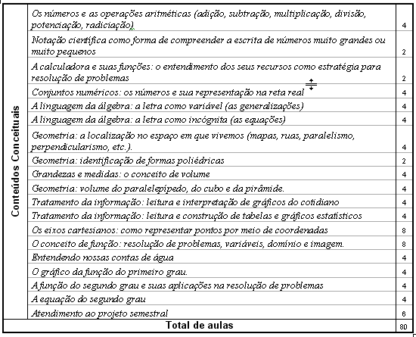

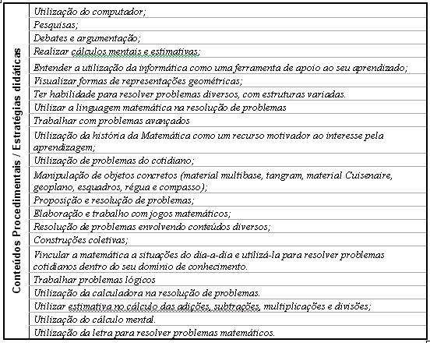

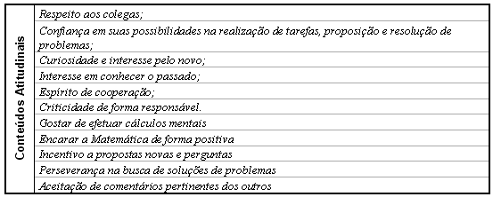

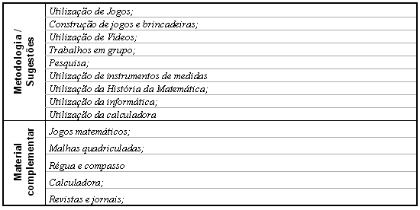

Iniciei o período letivo trabalhando com duas turmas, Geomática e Automação, que estão juntas em uma mesma sala. Como os alunos são estudantes de Ensino Médio, eles foram contemplados pelo PNLEM e, por isso, também estamos desenvolvendo atividades com Livro Didático. Porém, dada a demanda e as particularidades dos alunos e do curso, houve a necessidade da criação de material complementar, visto que não acreditamos em um trabalho com EJA sem se fazer um resgate de conhecimentos anteriores e da experiência de vida dos alunos. Por isso, foi preparado um material que pudesse atender a essa demanda, para tentar fazer um preenchimento das lacunas e apresentar situações não presentes no livro didático do Ensino Médio. Além disso, tenho utilizado o computador e feito algumas experiências diferenciadas em sala de aula, trabalhando com a metodologia da Resolução de Problemas.
- Considerações Finais
Ainda é cedo para se falar em resultados, mesmo porque nenhuma experiência estruturada a médio e longo prazo foi feita. Contudo, é o que se pretende fazer por meio de estudos no doutorado que iniciei este ano e com a participação no grupo de pesquisa em EJA feito em cooperação UFES/CEFETES e financiado pela CAPES. Porém, já se podem notar resultados parciais, principalmente na unidade de ações dos professores envolvidos no processo e da motivação dos alunos ao resgatarem conhecimentos perdidos e utilizá-los para a construção de novas habilidades necessárias para sua vida e para o curso técnico no qual ingressaram.
Pretende-se continuar com as ações de construção de material didático e currículo, assim como trabalhar com formação de professores para que se concretizem ações que venham cumprir com os objetivos de uma formação consistente de jovens e adultos, e atender as demandas da sociedade e do mercado de trabalho. Enfim, atingir uma meta maior de real inclusão desses cidadãos com responsabilidade e respeito. A discussão é atual e importante, a demanda é urgente e necessária, e, por isso, devemos nos empenhar “nesse empreendimento educativo – que é também político e social, e no qual tanto está ainda por ser inventado” (RIBEIRO, 1999, p. 198).

- Referências Bibliográficas
ANDRÉ, Marli Eliza Dalmazo Afonso de. Etnografia da prática escolar. Campinas, SP: Papirus, 1995. – (Série Prática Pedagógica).
ARROYO, Miguel González. Educação de jovens-adultos: um campo de direitos e de responsabilidade pública. In SOARES, Giovanetti e GOMES (Orgs.). Diálogos na educação de jovens e adultos. Belo Horizonte: Autêntica, 2005, p. 19-50.
BRASIL, Secretaria de Educação Fundamental. Parâmetros Curriculares Nacionais: matemática. Brasília: MEC / SEF, 1997, 142 p.
CHIZZOTTI, Antonio. Pesquisa em Ciências Humanas e Sociais. São Paulo: Cortes, 1991. 164 p.
DI PIERRO, Maria Clara. Evolução recente da educação de pessoas adultas na Espanha. Educ. Soc., ago. 2000, vol.21, no.72, p.233-252. ISSN 0101-7330.
DI PIERRO, Maria Clara. Notas sobre a redefinição da identidade e das políticas públicas de educação de jovens e adultos no Brasil. Educ. Soc., out. 2005, vol.26, no.92, p.1115-1139. ISSN 0101-7330.
LÜDKE, Menga; ANDRÉ, Marli Eliza Dalmazo Afonso de; Pesquisa em Educação: Abordagens Qualitativas. São Paulo: EPU, 1986. (Temas Básicos de Educação e Ensino).
MOREIRA, Marco Antônio. Aprendizagem Significativa. Brasília: Editora UnB, 1990.
PINTO, Antônio Henrique. Educação Matemática e Formação para o trabalho: Práticas Escolares da Escola Técnica de Vitória de 1960 a 1990. 2006. 175 f. Tese (Doutorado) - Unicamp, Campinas-sp, 2006.
RIBEIRO, Vera Masagão, VÓVIO, Claudia Lemos and MOURA, Mayra Patrícia Letramento no Brasil: alguns resultados do indicador nacional de alfabetismo funcional. Educ. Soc., Dez 2002, vol.23, no.81, p.49-70. ISSN 0101-7330
RIBEIRO, Vera Masagão. A formação de educadores e a constituição da educação de jovens e adultos como campo pedagógico. Educ. Soc., Dez 1999, vol.20, no.68, p.184-201. ISSN 0101-7330.
SOARES, Leôncio; Giovanetti, Maria Amélia Gomes de Castro; GOMES, Nilma Lino. Diálogos na educação de jovens e adultos. Belo Horizonte: Autêntica, 2005.

Mestre em Informática na Educação Matemática e Doutorando em Educação Matemática pela UFES. Professor de Matemática do CEFETES.
Posteriormente, o programa foi estendido para as regiões metropolitanas.
Integrado ao Programa de Apoio ao Ensino e à Pesquisa Científica e Tecnológica em Educação Profissional Integrada à Educação de Jovens e Adultos – PROEJA-CAPES/SETEC

